NIM : 1410651071

Nama : Wiby Aditya kurniawan

1. Ketikkan kode seperti dibawah ini: 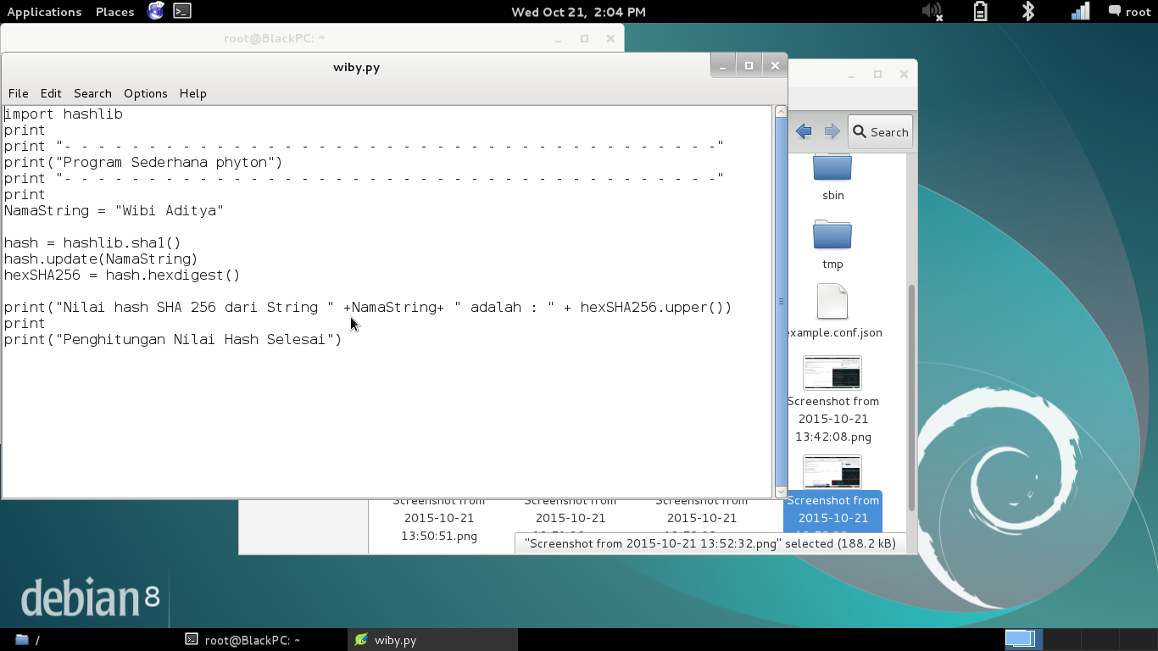
2. Fungsi dari SHA1 adalah algoritma yang dipakai untuk mengenkripsi data, biasanya digunakan untuk mengacak password menjadi code code acak yang tidak dapat diacak.SHA1 menawarkan alternatif lain dalam enkripsi informasi.